105年度臺南市國中小環境教育宣導活動執行成果表
辦理學校 | 台南市七股區篤加國民小學
聯絡資料 | 聯絡人 | 林士評 | e-mail | spings@tn.edu.tw
 | 聯絡電話 | 7872536 | 地址 | 台南市七股區篤加里120號
活動名稱 | 環保局海洋污染防治宣導
活動內容 | 海洋污染防治宣導
活動對象 | 全體師生
活動人數 | 60人
執行成果及效益  (簡要說明) | 一、邀請台南市環保局人員蒞校對全體師生進行環境教育宣導。  二、環保局人員對全體師生進行海洋污染現況及防治宣導。

執行成果照片
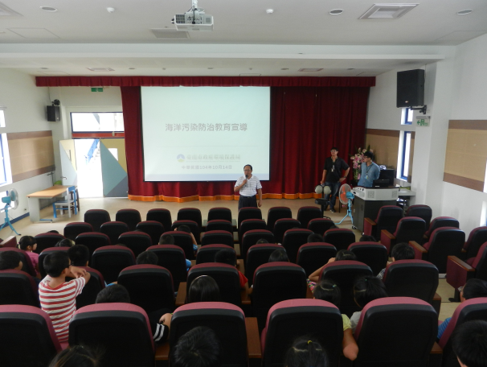 | 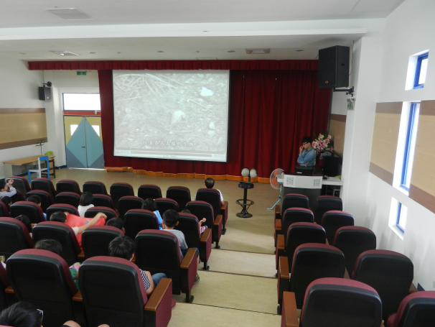
說明：環保局對全體學生進行海洋污染防治宣導。 | 說明：環保局對全體學生進行海洋污染防治宣導。
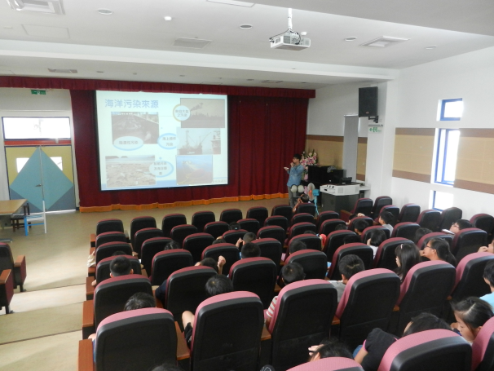 | 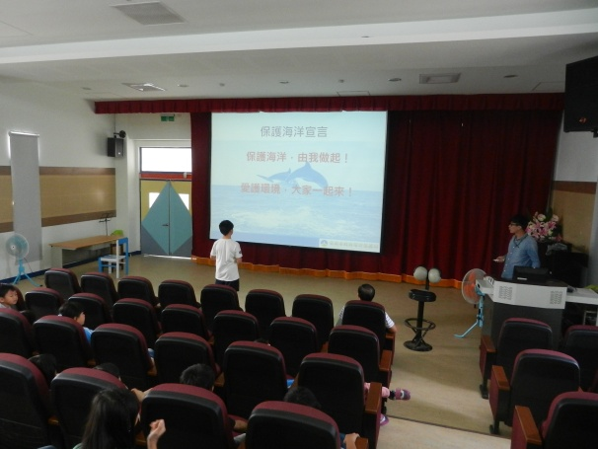
說明：環保局對全體學生進行海洋污染防治宣導。 | 說明：環保局對全體學生進行海洋污染防治宣導。

備註：執行成果情形表格如不敷使用請自行調整繕打。

